Woche vom 10.-14.01.2021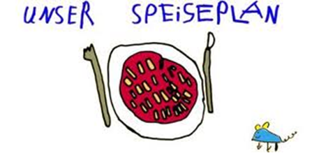

Woche vom 10.-14.01.2021

Montag:

Fischstäbchen, Pommes, Erbsen

Dienstag:

Kohlrabi-Kartoffel Auflauf

Mittwoch:

Möhren-Süßkartoffel Eintopf mit Bockwurst

Donnerstag:

Spinat, Püree, Ei

Freitag:

Nudelauflauf mit Gelügelfleischwurst

Frühstück und Mittagessen je 3,00 Euro

